Trust و چارچوب‌های نوین کنترل دسترسی در IIoT

۴-۲. مفهوم Trust در محیط‌های IIoT
Trust در سامانه‌های IIoT را می‌توان به‌صورت یک ارزیابی از میزان اطمینان به یک موجودیت برای انجام یک تعامل یا عملیات مشخص تعریف کرد. این موجودیت ممکن است یک کاربر انسانی، دستگاه، Gateway، سرویس نرم‌افزاری، اپلیکیشن یا حتی یک دامنه صنعتی دیگر باشد.
نکته مهم آن است که Trust یک ویژگی مطلق و مستقل از زمینه نیست. ممکن است یک موجودیت برای یک عملیات قابل اعتماد باشد، اما برای عملیات دیگری شرایط متفاوتی داشته باشد. برای مثال، یک اپراتور ممکن است مجاز به مشاهده وضعیت یک خط تولید باشد، اما مجوز تغییر پارامترهای کنترلی آن را نداشته باشد. همچنین یک Gateway ممکن است برای انتقال داده‌های حسگر قابل اعتماد باشد، اما برای ارسال فرمان کنترلی حساس نیازمند سطح اعتماد بالاتری باشد.
بنابراین می‌توان Trust را به‌صورت یک رابطه وابسته به زمینه در نظر گرفت:
Trust = f(Identity, Behavior, Context, History, Device\ State, Resource, Time)
در این رابطه، هویت موجودیت، رفتار مشاهده‌شده، شرایط محیطی، سابقه تعامل، وضعیت تجهیز، منبع مورد درخواست و زمان، همگی می‌توانند در تعیین میزان اعتماد مؤثر باشند. این دیدگاه با ماهیت IIoT سازگار است، زیرا در چنین محیطی عوامل مؤثر بر امنیت ثابت نیستند و یک تصمیم دسترسی ممکن است بر اساس اطلاعاتی اتخاذ شود که در لحظه درخواست تغییر کرده‌اند.
برای نمونه، مجموعه شواهد Trust برای یک Node صنعتی می‌تواند شامل موارد زیر باشد:
موفقیت یا شکست‌های مکرر در احراز هویت؛
تغییر غیرعادی در نرخ ارسال پیام؛
انحراف رفتار تجهیز از الگوی تاریخی خود؛
تغییر غیرمنتظره در الگوی ارتباطی؛
تلاش برای دسترسی به Topicهای غیرمعمول؛
تغییر وضعیت یا پیکربندی دستگاه؛
اعتبار گواهی دیجیتال؛
وضعیت امنیتی دستگاه؛
سابقه تعامل با سایر Nodeها؛
زمان و موقعیت درخواست؛
نوع عملیاتی که درخواست شده است؛
میزان حساسیت منبع مورد درخواست.
در نتیجه، Trust نباید تنها به یک عدد ساده تبدیل شود که بدون توجه به زمینه در تمام تصمیم‌ها استفاده شود. ارزش Trust زمانی افزایش پیدا می‌کند که مشخص باشد این امتیاز بر اساس چه شواهدی ایجاد شده، برای چه موجودیتی معتبر است، در چه زمانی محاسبه شده و برای چه نوع عملیاتی مورد استفاده قرار می‌گیرد.

۴-۳. تفاوت Authentication، Authorization و Trust
یکی از نکات اساسی در طراحی معماری‌های امنیتی IIoT، تفکیک سه مفهوم Authentication، Authorization و Trust است.
Authentication پاسخ می‌دهد:
این موجودیت چه کسی یا چه دستگاهی است؟
Authorization پاسخ می‌دهد:
«این موجودیت اجازه انجام چه کاری را دارد؟»
اما Trust سؤال متفاوتی مطرح می‌کند:
«با توجه به شواهد موجود، تا چه اندازه می‌توان برای تصمیم فعلی به این موجودیت اعتماد کرد؟»
برای مثال، فرض کنید یک اپراتور با موفقیت وارد اپلیکیشن مدیریتی IIoT شده است. احراز هویت او موفق بوده است، اما این موضوع به‌تنهایی به معنای مجاز بودن او برای ارسال فرمان به تمام تجهیزات نیست. Backend باید مجوز او را بررسی کند. از طرف دیگر، اگر رفتار حساب کاربری به‌طور غیرمعمولی تغییر کند، سیستم Trust می‌تواند این تغییر را به‌عنوان یک شواهد امنیتی در نظر بگیرد.
همین منطق در مورد دستگاه‌ها نیز صادق است. یک Device می‌تواند دارای هویت دیجیتال معتبر باشد، اما اعتبار هویت با قابل اعتماد بودن دائمی رفتار آن دستگاه یکسان نیست.

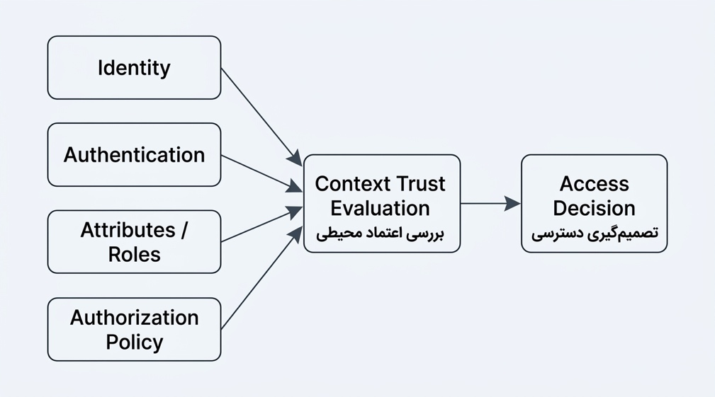

در این معماری، Trust جایگزین Authentication یا Authorization نمی‌شود، بلکه اطلاعات تکمیلی برای تصمیم‌گیری فراهم می‌کند.

۴-۴. محدودیت مدل‌های سنتی کنترل دسترسی در IIoT
مدل‌های سنتی کنترل دسترسی همچنان بخش مهمی از امنیت IIoT هستند، اما افزایش تعداد دستگاه‌ها، کاربران، سرویس‌ها و ارتباطات باعث شده است استفاده صرف از سیاست‌های ایستا با محدودیت مواجه شود.
در RBAC، مجوزها عمدتاً بر اساس نقش تعریف می‌شوند. برای مثال:
نقش | عملیات
Operator | مشاهده وضعیت
Engineer | مشاهده و تنظیم
Maintenance | دسترسی تعمیراتی
Administrator | مدیریت سیستم
این مدل ساده و قابل فهم است، اما در یک محیط بزرگ IIoT ممکن است تعداد نقش‌ها به‌سرعت افزایش پیدا کند. برای مثال، اگر مجوز به عواملی مانند سایت، تجهیز، زمان، نوع عملیات و شرایط امنیتی نیز وابسته شود، تعداد ترکیبات نقش‌ها بسیار زیاد خواهد شد.
ABAC این محدودیت را تا حدی کاهش می‌دهد، زیرا تصمیم را بر اساس ویژگی‌های موجودیت، منبع و محیط اتخاذ می‌کند. برای مثال:
User.Role = Engineer
AND
Device.Site = User.AssignedSite
AND
Time = MaintenanceWindow
AND
Operation = Read
می‌تواند یک سیاست دسترسی را تشکیل دهد.
اما در محیط‌های پویا، می‌توان یک مؤلفه دیگر نیز اضافه کرد:
TrustScore >= Threshold
در این حالت، تصمیم دسترسی فقط بر اساس ویژگی‌های ایستا گرفته نمی‌شود و وضعیت اعتماد موجودیت نیز در تصمیم دخالت دارد.

۴-۵. کنترل دسترسی مبتنی بر Trust
کنترل دسترسی مبتنی بر Trust یا Trust-Based Access Control تلاش می‌کند سطح دسترسی موجودیت را به میزان اعتماد ارزیابی‌شده نسبت دهد.
یک مدل ساده می‌تواند به شکل زیر باشد:

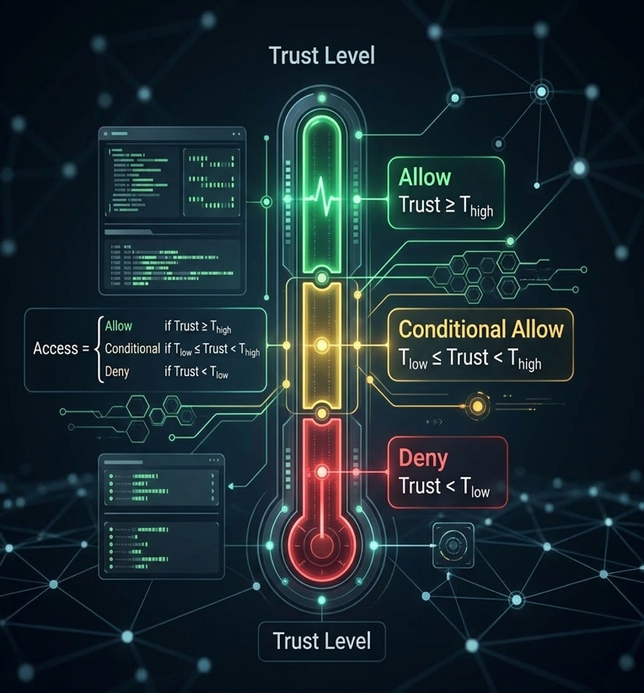

در این مدل، یک موجودیت با Trust بالا می‌تواند دسترسی مورد نیاز خود را دریافت کند، موجودیتی با Trust متوسط ممکن است تنها به عملیات کم‌خطرتر دسترسی داشته باشد و موجودیتی با Trust پایین از دسترسی محروم شود.
این مدل برای IIoT جذاب است، زیرا همه عملیات دارای ریسک یکسان نیستند. Subscribe کردن یک اپراتور به Topic مربوط به دمای یک مخزن با ارسال فرمان تغییر وضعیت یک شیر یا پمپ پیامد یکسانی ندارد. بنابراین می‌توان سطح Trust مورد نیاز را با حساسیت عملیات متناسب کرد.
برای مثال:

Read Sensor Data
Trust ≥ 40

Subscribe Operational Topic
Trust ≥ 50

Change Configuration
Trust ≥ 70

Send Control Command
Trust ≥ 85
این اعداد صرفاً نمونه هستند و در یک سیستم واقعی باید بر اساس مدل ریسک، نوع فرآیند و الزامات ایمنی تعیین شوند.
این رویکرد با بحث پیشین درباره تفکیک عملیات مشاهده و کنترل نیز سازگار است؛ زیرا در معماری‌های IIoT، عملیات Write و Control معمولاً پیامد عملیاتی بالاتری از Read دارند.

۴-۶. Trust ایستا و Trust پویا
یکی از مهم‌ترین تمایزها در معماری Trust، تفکیک Trust ایستا از Trust پویاست.

Trust ایستا
در Trust ایستا، فرض اعتماد از قبل تعیین می‌شود. برای مثال:
- این Certificate معتبر است.
- این دستگاه متعلق به کارخانه است.
- این کاربر نقش Engineer دارد.
- این Gateway متعلق به سایت شماره ۲ است.
این اطلاعات معمولاً در زمان Provisioning یا ثبت موجودیت ایجاد می‌شوند.

Trust پویا
در Trust پویا، وضعیت اعتماد بر اساس شواهد جدید تغییر می‌کند.
برای مثال:
Trust(t+1) = Trust(t) + PositiveEvidence - NegativeEvidence
اگر دستگاه رفتار عادی داشته باشد، Trust می‌تواند حفظ یا افزایش یابد. اگر رفتار مشکوک مشاهده شود، Trust کاهش پیدا می‌کند.
شواهد مثبت می‌تواند شامل مواردی مانند:
- ارتباط منظم با Nodeهای شناخته‌شده؛
- رفتار مطابق الگوی عادی؛
- موفقیت در احراز هویت؛
- رعایت نرخ ارتباط مجاز؛
- ارسال داده‌های سازگار با رفتار معمول.
شواهد منفی نیز می‌تواند شامل:
- تلاش‌های ناموفق متعدد؛
- Publish به Topicهای غیرمجاز؛
- تغییر ناگهانی نرخ پیام؛
- ارتباط با مقصدهای غیرمنتظره؛
- تغییر الگوی رفتاری؛
- تلاش برای دسترسی خارج از محدوده مجاز.

- ۴-۷. معماری مدیریت Trust
- برای پیاده‌سازی Trust پویا در یک محیط IIoT، می‌توان معماری مدیریت Trust را به چند مؤلفه تقسیم کرد:

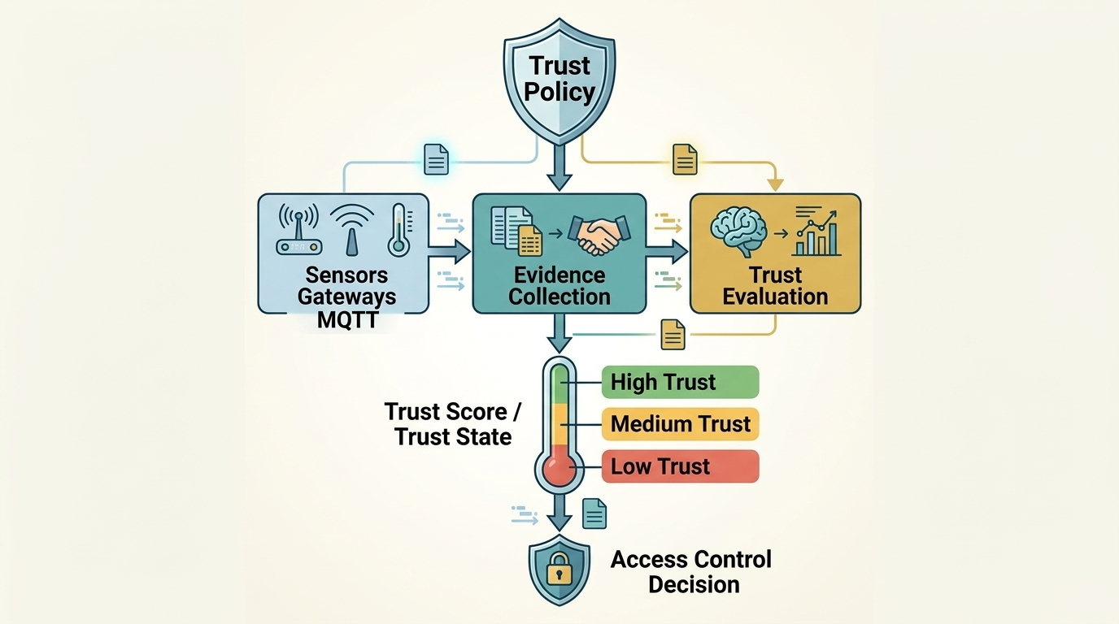

در این ساختار، نخست شواهد از منابع مختلف جمع‌آوری می‌شوند. سپس یک موتور Trust این شواهد را پردازش کرده و وضعیت اعتماد را محاسبه می‌کند. خروجی موتور Trust در نهایت می‌تواند در تصمیم کنترل دسترسی مورد استفاده قرار گیرد.
نکته مهم این است که Trust Engine خود به یک مؤلفه حساس تبدیل می‌شود. اگر مهاجم بتواند داده‌های ورودی آن را دستکاری کند، ممکن است Trust مصنوعی ایجاد کند و در نتیجه تصمیم کنترل دسترسی نیز تحت تأثیر قرار گیرد.
بنابراین، Trust Management خودش نیازمند امنیت و اعتماد است.

۴-۸. Trust مبتنی بر رفتار
یکی از جذاب‌ترین رویکردها در IIoT، استفاده از رفتار واقعی تجهیزات به‌عنوان شواهد Trust است.
فرض کنید یک Sensor معمولاً هر پنج ثانیه یک پیام ارسال می‌کند:
t = 0 Publish
t = 5 Publish
t = 10 Publish
t = 15 Publish
اگر ناگهان رفتار آن تبدیل شود به:
Publish × 1000 / second
این تغییر می‌تواند یک شواهد منفی برای Trust باشد.
همین مفهوم را می‌توان روی موارد زیر نیز اعمال کرد:
- اندازه پیام؛
- Topicهای مورد استفاده؛
- مقصدهای ارتباطی؛
- نرخ Publish؛
- نرخ Subscribe؛
- زمان‌بندی ارتباط؛
- الگوی Session؛
- تعداد خطاهای احراز هویت؛
- الگوی درخواست‌های API.
در نتیجه، Trust می‌تواند از داده‌های واقعی شبکه تغذیه شود.
در اینجا ابزارهایی مانند Wireshark و Bettercap که در چارچوب ارزیابی امنیت ارتباطات IIoT مورد استفاده قرار می‌گیرند، می‌توانند برای جمع‌آوری و تحلیل شواهد ارتباطی نیز مفید باشند. البته این ابزارها خودِ Trust را محاسبه نمی‌کنند؛ بلکه داده‌ای فراهم می‌کنند که یک سامانه تحلیل یا Trust Engine می‌تواند از آن استفاده کند.

۴-۹. ارتباط Trust با MQTT
MQTT یکی از نقاط مهمی است که Trust می‌تواند در آن با کنترل دسترسی ترکیب شود.
در MQTT معمولی، کنترل دسترسی می‌تواند بر اساس هویت Client و مجوزهای مرتبط با Topic انجام شود. برای مثال:
Client A
├── SUBSCRIBE → factory/line1/temperature
└── DENY → factory/line1/control
اما اگر Trust وارد معماری شود، تصمیم می‌تواند پویا شود:
Client A
Identity = Operator
Role = Engineer
Trust = 82
Operation = Publish
Topic = factory/line1/control

↓

Policy Evaluation

↓

ALLOW
اگر Trust همین Client بعداً به دلیل رفتار غیرعادی به 45 کاهش یابد:
Trust = 45
Operation = Publish
Topic = Control

↓

DENY
در چنین معماری‌ای، Trust می‌تواند نقش مکمل ACL را داشته باشد.
اما یک نکته معماری مهم وجود دارد: اگر Trust فقط در Broker اعمال شود، Broker دوباره به یک نقطه اعتماد مهم تبدیل خواهد شد. این موضوع دقیقاً با مسئله‌ای که در معماری CP-ABE مطرح شده مرتبط است؛ یعنی هدف از رمزنگاری مبتنی بر سیاست این است که بخشی از تصمیم دسترسی از Broker جدا شود. معماری مورد بحث در بخش قبلی نیز تأکید می‌کند که CP-ABE اعتماد به Broker را حذف نمی‌کند، بلکه بخشی از اعتماد را به مرجع Attribute، فرآیند صدور ویژگی و سازوکار Trust منتقل می‌کند.

۴-۱۰. ترکیب Trust با ABAC
ترکیب Trust و ABAC یکی از طبیعی‌ترین رویکردها برای محیط IIoT است.
در ABAC، تصمیم می‌تواند بر اساس مجموعه‌ای از Attributeها گرفته شود:
User.Role
Device.Type
Device.Site
Operation
Resource
Time
Location
Trust می‌تواند به این مجموعه اضافه شود:
Trust.Score
بنابراین یک سیاست می‌تواند به صورت مفهومی چنین باشد:
Permit IF

User.Role = Engineer
AND
Device.Site = User.Site
AND
Operation = Configure
AND
Trust.Score >= 70
AND
Time ∈ MaintenanceWindow
مزیت این مدل آن است که Trust مجبور نیست جایگزین سیستم موجود شود؛ بلکه به‌عنوان یک Attribute پویا به آن اضافه می‌شود.
در مقابل، چالش اصلی، به‌روزرسانی Trust است. اگر Trust دائماً تغییر کند، سیاست‌های دسترسی نیز ممکن است مرتباً تغییر کنند. این موضوع در محیط‌هایی با الزامات بالدرنگ می‌تواند سربار ایجاد کند.

۴-۱۱. ترکیب Trust با CP-ABE
در معماری CP-ABE، سیاست دسترسی می‌تواند در ساختار رمزنگاری قرار گیرد و دسترسی به محتوای رمز‌شده به داشتن مجموعه ویژگی‌های لازم وابسته شود.
این رویکرد در IIoT اهمیت ویژه‌ای پیدا می‌کند، زیرا می‌توان بخشی از تصمیم دسترسی را از Broker جدا کرد.
یک معماری ترکیبی می‌تواند به صورت زیر باشد:
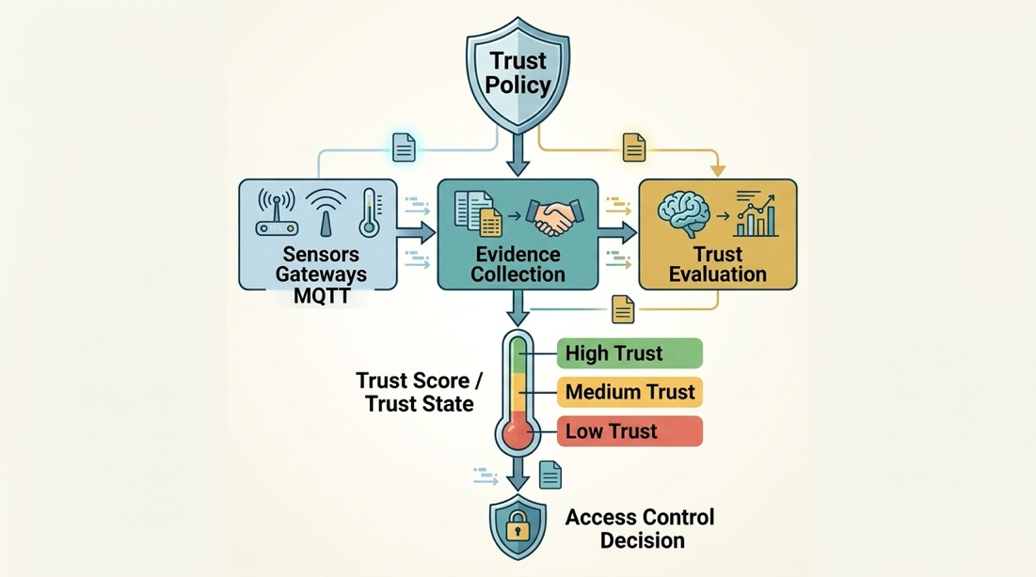
در این حالت، Trust می‌تواند در مرحله صدور یا تمدید Attribute نقش داشته باشد. برای مثال، اگر Trust یک موجودیت به زیر یک حد مشخص برسد، صدور یک Attribute حساس برای آن موجودیت متوقف یا منقضی شود.
این ایده با چهار محل ورود Trust که در معماری اولیه مطرح شده است، سازگار است:
- Trust در صدور Attribute؛
- Trust به‌عنوان Attribute در Policy؛
- Trust در تصمیم Broker؛
- Trust در چرخه عمر کلید.
از میان این گزینه‌ها، قرار دادن Trust در صدور یا تمدید Attribute از نظر معماری ساده‌تر است، زیرا موتور Trust مستقیماً در الگوریتم رمزنگاری دخالت نمی‌کند. در مقابل، وارد کردن Trust به خود Policy رمزنگاری می‌تواند انعطاف‌پذیری بیشتری ایجاد کند، اما با هزینه محاسباتی و پیچیدگی بیشتر همراه خواهد بود.

۴-۱۲. چالش Trust پویا در CP-ABE
یکی از مهم‌ترین چالش‌های ترکیب Trust و CP-ABE، تفاوت ماهیت این دو است.
CP-ABE معمولاً بر اساس Policy و Attributeهایی کار می‌کند که نسبتاً پایدار هستند؛ در حالی که Trust پویا است و می‌تواند در طول زمان تغییر کند.
فرض کنید:
Trust(Device A) = 90
و Device A یک Attribute حساس دریافت کند.
پس از مدتی:
Trust(Device A) = 45
سؤال مهم این است:
آیا کلید یا Attribute قبلی باید فوراً باطل شود؟
اگر پاسخ مثبت باشد، نیاز به مکانیزم‌هایی برای Revocation و Key Update ایجاد می‌شود.
در معماری مورد بررسی نیز همین مشکل به‌عنوان یکی از نقاط حساس مطرح شده است: اگر یک Attribute از موجودیت گرفته شود، Ciphertextهای قبلی ممکن است همچنان با کلید قدیمی قابل رمزگشایی باشند. Retained Messageها و Queueهای Persistent در MQTT نیز می‌توانند این مسئله را جدی‌تر کنند.
بنابراین، Trust پویا نمی‌تواند بدون توجه به چرخه عمر کلید و Attribute وارد CP-ABE شود.
راهکارهای احتمالی عبارت‌اند از:
- کوتاه کردن دوره اعتبار Credential؛
- Attribute Versioning؛
- Key Versioning؛
- Re-keying؛
- Proxy Re-encryption؛
- Revocation List؛
- صدور مجدد Attributeهای حساس.
اما هرکدام از این راهکارها هزینه محاسباتی، ارتباطی یا مدیریتی خود را دارند.

۴-۱۳. Trust و اصل حداقل دسترسی
یکی از کاربردهای مهم Trust در IIoT، پیاده‌سازی بهتر اصل Least Privilege است.
در مدل سنتی ممکن است یک کاربر نقش Engineer داشته باشد و در نتیجه مجموعه بزرگی از مجوزها را برای مدت طولانی حفظ کند.
در مدل مبتنی بر Trust، می‌توان دسترسی را دقیق‌تر کرد:
Engineer
+
High Trust
+
Authorized Site
+
Maintenance Window
+
Approved Device
=
Sensitive Access
به این ترتیب، داشتن یک Role به‌تنهایی کافی نیست.
این مدل همچنین برای دسترسی پیمانکاران بسیار مفید است. پیمانکار ممکن است فقط برای مدت محدودی نیاز به دسترسی داشته باشد. بنابراین می‌توان سیاستی تعریف کرد که دسترسی او وابسته به:
- زمان؛
- تجهیز؛
- عملیات؛
- موقعیت؛
- Trust؛
- و وضعیت مأموریت
باشد.
این مسئله با نیاز محیط‌های صنعتی میان‌مقیاس و بزرگ به مدیریت دسترسی موقت و راه دور نیز هم‌راستا است.

۴-۱۴. Trust چندلایه
در یک معماری واقعی IIoT بهتر است Trust تنها یک امتیاز واحد نباشد.
می‌توان Trust را به چند مؤلفه تقسیم کرد:
T_{total} =
w_I T_{identity} +
w_B T_{behavior} +
w_D T_{device} +
w_N T_{network} +
w_C T_{context}
که در آن:
- (T_{identity}): اعتماد به هویت؛
- (T_{behavior}): اعتماد بر اساس رفتار؛
- (T_{device}): اعتماد به وضعیت دستگاه؛
- (T_{network}): اعتماد به وضعیت ارتباط شبکه؛
- (T_{context}): اعتماد وابسته به زمینه؛
- (w_i): وزن هر مؤلفه.
این ساختار امکان تحلیل دقیق‌تر را فراهم می‌کند.
برای مثال، ممکن است:
Identity Trust = 95
Device Trust = 90
Behavior Trust = 35
Network Trust = 80
در این حالت، مشکل از هویت نیست؛ بلکه رفتار دستگاه مشکوک شده است.
این تفکیک برای تحلیل امنیتی بسیار ارزشمند است، زیرا به جای یک عدد غیرشفاف، می‌توان دلیل کاهش Trust را نیز مشخص کرد.

